Bouillon de volaille au gingembre et foie gras, ravioles de cébettes au citron confit
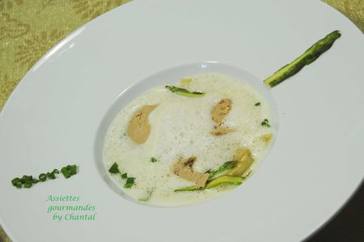
Ingrédients (pour 4 personnes):
Bouillon: l'idéal est bien sur d'avoir des ailerons de volaille ou des carcasses pour un vrai bouillon plus typé... tant pis, j'assume avec mes sachets de bouillons ariaké ;-)), - vous avez aussi la solution des petits cubes - 1 oignon, 1 carotte, 6 grains de coriandre, 3 clous de girofle, 3 feuilles de laurier, thym, 20 + 5 + 10 g de gingembre frais, sel et poivre.
Beurre de foie gras: 50 g de foie gras cuit, 50 g de beurre en pommade
Ravioles: 1 paquet de pâte à ravioles wonton (épiceries asiatiques), 1 botte de cébettes (oignons nouveaux), 2 cc de citron confit haché, 1/2 botte d'asperges vertes, huile d'olive.
25 g de beurre, ciboulette, 40 g de foie gras cru (impossible de trouver une tranche de foie gras cru dans mon congèl, tant pis ça sera du foie gras cuit, dommage!)
Préparation:
Amener un litre d'eau à ébullition; laisser infuser le sachet de bouillon déshydraté puis retirer le sachet. Faire chauffer de nouveau en ajoutant l'oignon et la carotte coupés en morceaux, les grains de coriandre, les clous de girofle, le laurier, le gingembre coupé en lamelles (20 g) et le thym. Laisser cuire pendant 10 minutes.
Beurre de foie gras: malaxer le beurre mou et le foie gras cuit afin d'obtenir une pommade "lisse". Réserver au frigo.
Ravioles: faire chauffer un filet d'huile d'olive dans une poêle et faire revenir les cébettes émincées; ajouter un peu de citron confit. Nettoyer les asperges, réserver quelques pointes et couper les queues en lamelles; les faire revenir dans un peu d'huile d'olive.

Etaler les feuilles de ravioles sur un torchon légèrement humide. Déposer un peu de mélange cébettes/citron confit/asperges dans un coin et replier la raviole en triangle. Faire adhérer les bords en humectant avec un peu d'eau.
Filtrer le bouillon, chauffer en ajoutant le beurre au foie gras et 5 g de gingembre râpé. Emulsionner au Bamix.
Couper les pointes d'asperges en fines lamelles dans le sens de la longueur; faire revenir à la poêle dans du beurre mousseux.
Faire chauffer une casserole d'eau salée avec le reste du gingembre (j'ai fait avec un bouillon et un peu de gingembre). A ébullition, plonger les ravioles et laisser cuire 3 - 4 minutes. Retirer délicatement.
Dressage:
Répartir les ravioles dans des assiettes creuses. Emulsionner une dernière fois le bouillon chaud afin de le faire mousser, verser dans les assiettes.
Ajouter les lamelles d'asperges, des lamelles de foie gras, un peu de sel Maldon, la ciboulette hachée.

Assiettes Gourmandes
http://assiettesduchef.canalblog.com
assiettes.gourmandes@yahoo.fr

